台南市立山上國中營養午餐菜單及食材
103學年度 第一學期 第 六 週
日期  星  期 |  | 供應人數 | 菜 名 |  | 食材  內容
 |  |  | 主 食 | 副 食
10  月  6  日 | 星  期  一 | 140人 | 白 飯 | 1. 滷肉海帶豆干 | 豬肉塊、海帶結、豆干、滷包  紅蘿蔔、雞蛋、玉米粒、豆芽、韭菜、豬肉絲、白蘿蔔、豬背骨
 |  |  |  | 2. 紅蘿蔔炒玉米蛋
 |  |  |  | 3. 豆芽菜炒肉絲
 |  |  |  | 4. 白蘿蔔排骨湯
10  月  7  日 | 星  期  二 | 140人 | 麥片飯 | 1. 大阪豬排 | 起司豬排、  筍絲、豬肉絲  、冷凍三色菜、  雞蛋、胡瓜、小貢丸
 |  |  |  | 2. 筍絲炒肉絲
 |  |  |  | 3. 三色菜炒蛋
 |  |  |  | 4. 大黃瓜貢丸湯
10  月  8  日 | 星  期  三 | 140人 | 白 飯 | - 咖哩雞丁(紅蘿蔔、馬鈴薯、雞丁) | 馬鈴薯、紅蘿蔔、雞胸肉、甜咖哩塊2盒、絲瓜、冬粉、蝦米、豆干、三色菜、豬絞肉
 |  |  |  | 2. 絲瓜炒冬粉
 |  |  |  | 3. 干香三色丁
 |  |  |  | 4. 豆花
10  月  9  日 | 星  期  四 | 140人 | (蔬果日) | - 義大利醬麵 | 洋蔥、紅蘿蔔、素火腿丁、蕃茄醬、芋泥包、玉米粒、馬鈴薯、雞蛋
 |  |  |  | - 芋泥包
 |  |  |  | - 玉米濃湯
10  月  10  日 | 星  期  五 | 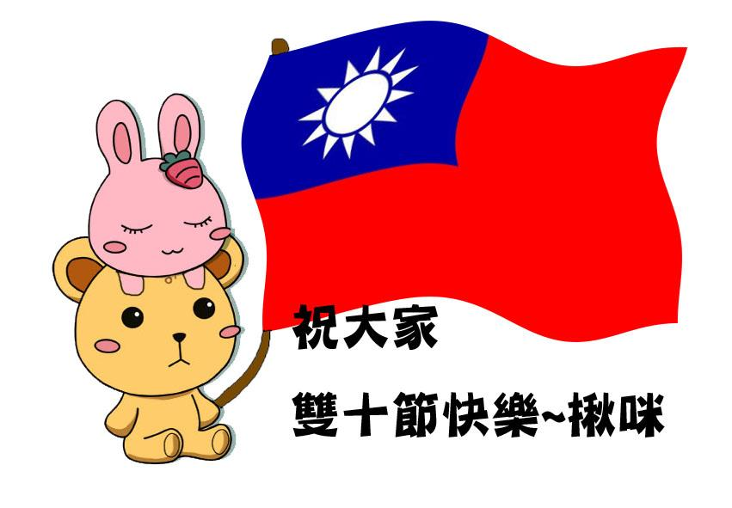
設計人：張芳蓓 護理師 電話：(06)5781023轉20 (健康中心)
台南市立山上國中一週菜單採購表
103學年度 第一學期 第 六 週
日期  星期 |  | 採購內容及數量
10  月  6  日 | 星  期  一 | - 豬肉塊(約3*3公分)9公斤(勿冷凍)、海帶結2.5公斤、豆干3.5公斤、滷包2包  - 紅蘿蔔(刨絲) 5公斤、雞蛋4公斤、玉米粒(大)1罐  - 豆芽菜7公斤、韭菜0.5公斤、豬肉絲1.5公斤  - 進口白蘿蔔(切小塊)3公斤、豬背骨(小塊)2公斤  - 蒜仁0.3公斤
10  月  7  日 | 星  期  二 | - 大阪豬排140片  - 新鮮筍絲(刨絲,非酸筍)6.5公斤、豬肉絲(勿冷凍)1公斤  - 冷凍三色菜6公斤(勿冷凍)、雞蛋4 公斤  - 胡瓜(代工)4. 5公斤、小貢丸2公斤
10  月  8  日 | 星  期  三 | - 馬鈴薯(切丁,約4*4cm) 4公斤、紅蘿蔔(切丁,約4*4cm)4公斤、雞胸塊(無骨頭,約3*3cm)8公斤(勿冷凍)、甜咖哩塊2盒  - 絲瓜(刨絲)8公斤、冬粉1公斤、蝦米0.2公斤  - 豆干(切丁) 3公斤、三色菜3.5公斤、豬絞肉1公斤  - 豆花140盒  - 蒜仁0.3公斤
10  月  9  日 | 星  期  四 | - 義大利麵條6公斤、芋泥包140個  - 洋蔥(切小丁)4公斤、紅蘿蔔(切小丁)2公斤、素火腿丁6公斤、蕃茄醬1桶  - 玉米粒(小)2罐、玉米粒2公斤、馬鈴薯(切丁)3公斤、雞蛋2公斤
10  月  10  日 | 星  期  五 | 
設計人：張芳蓓 護理師 電話：(06)5781023轉20 (健康中心)

